如何在零售商品上使用商品条码
零售贸易项目俗称零售商品，主要是指在零售终端通过POS扫描结算的商品。一听啤酒、一瓶洗发水和一瓶护发素的组合包装都可以视为零售商品。
步骤一：为不同的商品项目编制不同的商品标识代码
——零售商品的标识代码结构
在我国，零售商品的标识代码主要采用GTIN的三种数据结构，即EAN/UCC-13、EAN/UCC-8和UCC-12。通常情况下，选用13位 的数字代码结构用EAN-13条码表示。只有当产品出口到北美地区并且客户指定时，才申请使用UCC-12代码（用UPC条码表示）。中国厂商如需申请 UPC商品条码，须经中国物品编码中心统一办理。EAN/UCC-13和EAN/UCC-8的结构分别如图1、图2、图3所示。
1）EAN/UCC-13的数据结构
（1）当前缀码为690、691时，EAN/UCC-13的代码结构如图1所示。
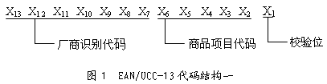
（2）当前缀码为692、693时，EAN/UCC-13的代码结构如图2所示。
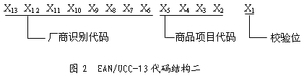
A、厂商识别代码 厂商识别代码是由中国物品编码中心统一向申请厂商分配。厂商识别代码左起三位由国际物品编码协会分配给中国物品编码中心的前缀码。
B、商品项目代码 商品项目代码由厂商根据有关规定自行分配。
C、校验位 用来校验其他代码编码的正误。它有固定的计算方法，参见GB 12904附录。
2）EAN/UCC-8的代码结构如图3所示。
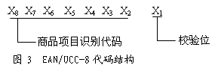
A、商品项目识别代码 是EAN编码组织在EAN分配的前缀码（X8X7X6）的基础上分配给厂商特定商品项目的代码。为了保证代码的惟一性，商品项目识别代码须由中国物品编码中心统一分配。
B、校验位 用来校验其他代码编码的正误。它有固定的计算方法，参见GB 12904附录。
——零售商品标识代码的编码原则
在编制贸易项目的商品标识代码时，应遵守以下基本原则：
（1）惟一性 惟一性原则是商品编码的基本原则。是指同一商品项目应分配相同的标识代码，不同的商品项目必须分配不同的标识代码。不同商品名称、商标、种类、规格、数量、包装类型的商品应视为不同的商品项目，必须编制不同的标识代码，以保证编码的惟一性。
（2）稳定性 稳定性原则是指商品标识代码一旦分配，只要商品的基本特征没有发生变化，就应保持不变。同一商品项目，无论是长期连续生产、还是间断式生产，都必须采用相 同的标识代码。即使该商品项目停止生产，其标识代码应至少在4年之内不能用于其他商品项目上。另外，即便商品已不在供应链中流通，由于要保存历史纪录，需 要在数据库中较长期地保留他的标识代码，因此，在重新启用商品标识代码时，还需要考虑此因素。
（3）无含义 无含义原则是指商品标识代码中的每一位数字不表示任何与商品有关的特定信息。有含义的编码，通常会导致编码容量的损失。厂商在编制商品项目代码时，最好使用无含义的流水号，即连续号。这样能够最大限度利用商品项目代码的编码容量。
——零售商品标识代码的编码示例
假设分配给某企业的厂商识别代码为6901234，表1给出了其部分产品标识代码的编码方案。
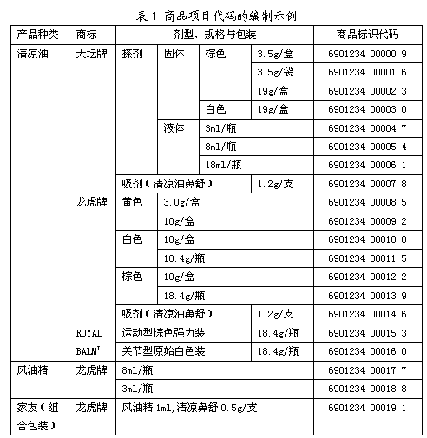
根据表1所示可知：
(1) 商品品种不同应编制不同的商品项目代码。如：清凉油与风油精是不同的商品品种，所以其商品项目代码不同。
(2) 即使是同一企业生产的同一品种的商品，如果商标不同，也应编制不同的商品项目代码。如：天坛牌风油精与龙虎牌风油精，二者商标不同，所以应编制不同的商品项目代码。
(3) 商标相同、品种相同，如果剂型不同，商品项目代码也应不同。如：天坛牌清凉油，搽剂与吸剂的商品项目代码不同。
(4)品种、商标、剂型都相同的商品，如果商品规格或包装规格不同，也应编制不同的商品项目代码。如：天坛牌清凉油棕色固体搽剂中，3.5g/盒与 19g/盒、3.5g/盒与3.5g/袋，其商品项目代码各不相同；ROYAL BALMTM清凉油，18.4g/瓶的运动型棕色强力装与原始型关节白色装的商品项目代码也不相同。
(5) 对于组合包装的商品，如龙虎牌家友组合，也应分配一个独立的商品项目代码。如果其包装内的风油精与清凉鼻舒也有单卖的产品，则风油精、清凉鼻舒以及二者组合包装后的产品应分别编制不同的商品项目代码。
步骤二：选择相应的条码符号
——应尽量选用EAN-13条码
在我国，零售商品选用EAN/UPC商品条码来表示。EAN/UPC商品条码包括EAN商品条码（EAN-13和EAN-8）和UPC商品条码 （UPC-A和UPC-E）。EAN-13和EAN-8条码如图4所示。UPC商品条码是UCC-12标识代码的条码符号表示，具体见GB 12904-2003。

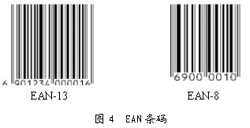

EAN-13商品条码又称标准版商品条码，表示EAN/UCC-13代码。EAN-8商品条码也称缩短版商品条码，表示EAN/UCC-8代码。
在通常情况下，用户应尽量选用EAN商品条码，尤其是选用EAN-13条码。但在以下几种情况下，可采用EAN-8条码。
——EAN-13商品条码的印刷面积超过印刷标签最大面面积的四分之一或全部可印刷面积的八分之一时；
——印刷标签的最大面面积小于40cm²或全部可印刷面积小于80cm²时；
——产品本身是直径小于3cm的圆柱体。
一个完整的EAN-13商品条码如图5所示。
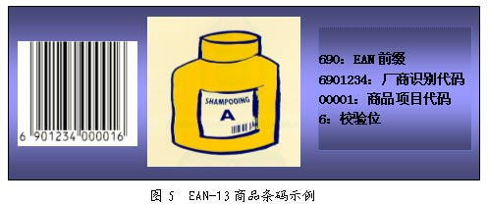

步骤三：条码符号的设计
——条码的尺寸
EAN/UPC条码符号的放大系数一般在0.80～2.00的范围内选择。条码符号随放大系数的变化而放大或缩小。具体尺寸要求见GB 12904-2003。当放大系数为1.00时，EAN-13与EAN-8商品条码的主要尺寸如图6、图7所示。

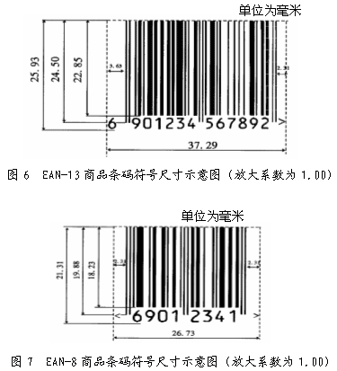
——左右侧空白区
条码左右侧空白区的宽度尺寸随放大系数的变化而变化。当放大系数为1.00时，EAN-13商品条码的左右侧空白区最小宽度尺寸分别为3.63mm 和2.31mm；EAN-8商品条码的左右侧空白区最小宽度尺寸均为2.31mm；如图6、图7所示。左右侧空白区的宽度对条码的成功识读有着重要的意 义，因此，其宽度尺寸要求是衡量条码符号质量的主要参数之一。
——条空颜色搭配
条空颜色搭配是指条码中条色与衬底空色的组合搭配。条码是使用专用识读设备依靠分辨条空的边界和宽窄来实现的，因此，要求条与空的颜色反差越大越 好。一般来说，白色作底，黑色作条是最理想的颜色搭配。表2中所示的颜色组配方案仅供条码符号设计者参考使用。条空颜色搭配最终应满足GB 12904-2003的相关要求。
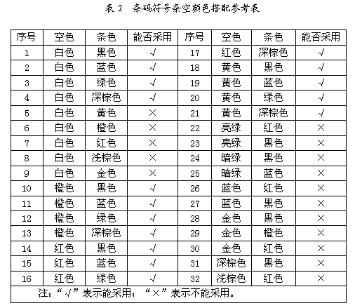
——条码位置的选择
零售商品条码位置的选择应以符号位置相对统一、符号不易变形、便于扫描操作和识读为准则。首选的条码符号位置宜在商品包装背面的右侧下半区域内。
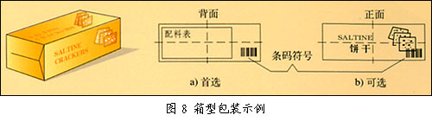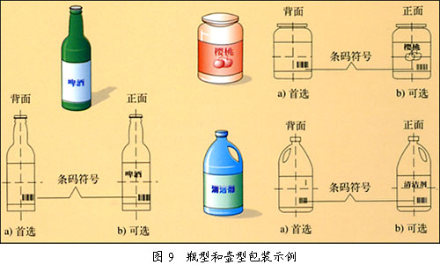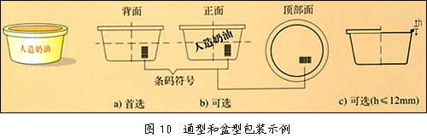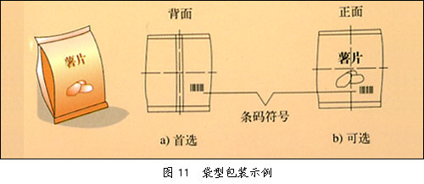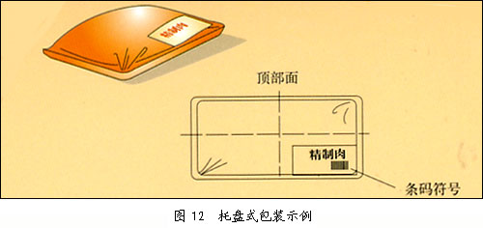
对一些无包装的商品，商品条码符号可以印在挂签上，如果商品有较平整的表面且允许粘贴或缝上标签，条码符号可以印在标签上，见图13。
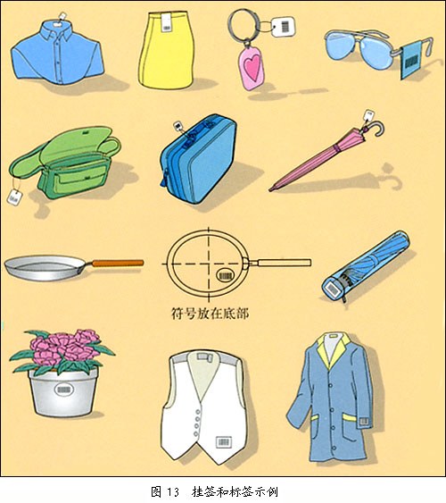
步骤四：条码符号的印制
——到获得商品条码印刷资质的印刷企业印制条码
EAN/UPC条码符号质量合格是POS商店实现商品准确、快速扫描结算的先决条件，条码符号质量的好坏直接关系到制造商、销售商和印刷企业等三方 利益。为保证条码的印刷质量，中国物品编码中心及其分支机构开展了条码原版胶片制作服务和印刷企业商品条码的印刷资格认定工作。企业可以根据自己的实际情 况到编码中心或其分支机构定制条码原版胶片，并到获得商品条码印刷资质的印刷企业印制条码。中国物品编码中心及其分支机构还为成员企业提供条码符号质量检 验服务。以避免企业发生不必要的经济损失。

